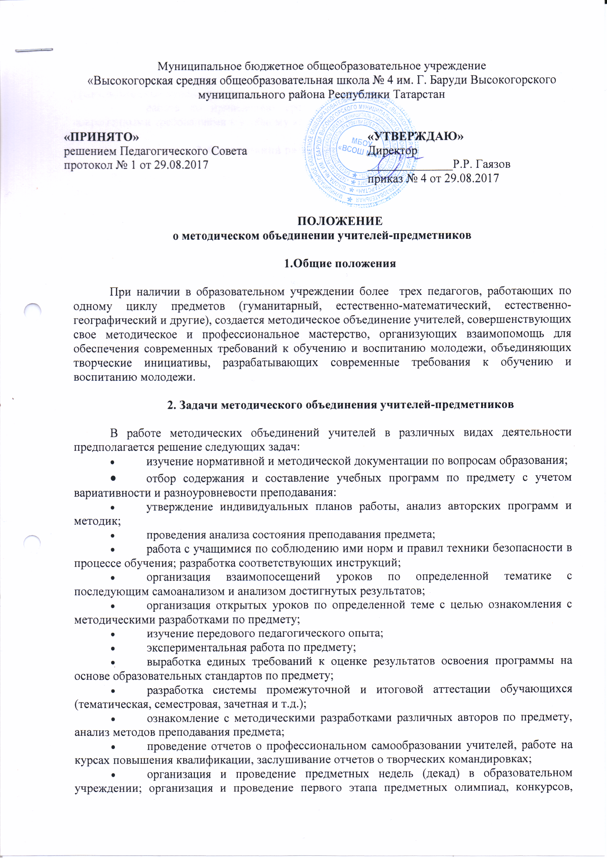

- смотров;
- организация внеклассной работы по предмету с обучающимися (факультативные курсы, кружки и т.п.);
- работа по приведению средств обучения по предмету в соответствие с современными требованиями к учебному кабинету, к оснащению урока.

3. Организация работы методического объединения

Для организации своей работы методическое объединение учителей избирает председателя. Деятельность методического объединения организуется на основе планирования, осуществляемого исходя из плана работы школы, рекомендаций районных методкабинетов, методической темы, принятой к разработке педагогическим коллективом. В процессе планирования учитываются индивидуальные планы профессионального самообразования учителей. План работы объединения утверждается заместителем директора по учебно-воспитательной работе.
Методическое объединение учителей часть своей работы осуществляет на заседаниях, где анализируются или принимаются к сведению решения задач, изложенных в разделе 2.
Методическое объединение учителей может организовать семинарские занятия, цикл открытых уроков по заданной и определенной тематике.
В течение учебного года проводится не менее 4-х заседаний методического объединения учителей; практическое участие в тематических открытых уроках или внеклассных мероприятиях.
На заседаниях методического объединения ведется протокол. В конце учебного года заместитель директора образовательного учреждения анализирует работу методического объединения. План работы, тетрадь протоколов заседаний методического объединения, отчет о проделанной работе хранятся в течение трех лет.

4. Права методического объединения учителей образовательного учреждения

Методическое объединение имеет право вносить предложения руководству школы по распределению учебной нагрузки по предмету при тарификации, оплате труда педагогических сотрудников за заведование учебными кабинетами, проведение занятий предметных кружков.
Методическое объединение решает вопрос о возможности организации углубленного изучения предмета в отдельных классах при наличии достаточных средств обучения.
Методическое объединение учителей участвует в выборе системы промежуточной аттестации обучающихся, определяет критерии оценок.

5. Обязанности членов методического объединения

Каждый учитель школы должен являться членом одного из методических объединений и иметь собственную программу профессионального самообразования. Он обязан:
- участвовать в заседаниях методического объединения, практически семинарах и т.д.;
- стремиться к повышению уровня профессионального мастерства;
- знать тенденции развития методики преподавания предмета;
- владеть основами самоанализа педагогической деятельности.

